CONTRIBUIÇÕES DA MONITORIA NO PROCESSO
ENSINO-APRENDIZAGEM EM ODONTOLOGIA

Heraldo de Melo Rodrigues;
Thaynara Silva de Olinda;
Prof. Dr. Paulo Andre Gonçalves de Carvalho;
Prof. Dra. Sônia Luque Peralta(Orientadora)
FAMETRO – Faculdade Metropolitana da Grande Fortaleza.
heraldomeelo@gmail.com
Promoção da Saúde e Tecnologias Aplicadas
Evento: V Encontro de Monitoria e Iniciação Científica
RESUMO
A monitoria é um serviço de apoio pedagógico que visa propiciar o desenvolvimento de habilidades técnicas e aprimoramento teórico, promovendo o aperfeiçoamento acadêmico. O presente estudo objetivou investigar a percepção dos alunos em relação às práticas de monitorias e a influência desta no processo ensino-aprendizagem. Esta pesquisa é do tipo descritiva. Foi desenvolvida na Faculdade Metropolitana da Grande Fortaleza, em Agosto de 2017. Os resultados evidenciam a prática de monitoria como uma ferramenta que facilita o desenvolvimento teórico-prático do aluno, proporcionando a ele um melhor aperfeiçoamento no manejo e técnicas exigidas diante da disciplina.

Palavras-chave:Ensino-aprendizagem. Monitoria. Odontologia.
INTRODUÇÃO
A monitoria é um serviço de apoio pedagógico oferecido aos alunos interessados em aprofundar conteúdos, bem como solucionar dificuldades em relação à matéria trabalhada em sala de aula. A monitoria do Curso de Graduação em Odontologia da Faculdade Metropolitana da Grande Fortaleza - FAMETRO visa oportunizar o desenvolvimento de habilidades técnicas e está vinculada à disciplina de Materiais Odontológicos, oferecida no 3º semestre da grade curricular, embora seja facultada a todos os acadêmicos do curso. A disciplina de Materiais Odontológicos tem como objetivos o desenvolvimento de habilidades técnicas em laboratório, com manejo de instrumentos e procedimentos específicos em Odontologia, reconhecimento de instrumentais, manipulação de cimentos a base de eugenol, inserção dos cimentos em cavidades já preparadas, restaurações com amálgama dental, resinas compostas e moldagens com materiais específicos, como o alginato e todos os tipos de siliconas. Desta forma, colocando em prática os procedimentos repassados em aulas teóricas. Para conhecermos os materiais dentários necessitamos de conhecimentos básicos da matéria, em particular sobre os sólidos e seu comportamento durante o manuseio e uso na cavidade oral (PHILIPS,1996).
Os professores da referida disciplina incentivam a participação dos alunos na monitoria já que o tempo durante as aulas é restrito e não possibilita a repetição dos procedimentos abordados tantas vezes quanto necessário. Além disso, a monitoria fornece subsídios para o acadêmico desenvolver uma prática de materiais odontológicos com maior segurança e precisão. É neste período do curso que muitos alunos deparam-se pela primeira vez com os materiais/equipamentos utilizados para as práticas em Odontologia, portanto, percebe-se que existe uma preocupação em compreendê-las e praticá-las adequadamente. Nota-se a importância dessa disciplina diante da grade curricular, que prepara os alunos para as disciplinas dos semestres posteriores que a usam como base, por exemplo; Fundamentos de Dentística, Fundamentos de Prótese Total, Clínicas Integradas I e II. Segundo Schneider (2006) o trabalho da monitoria pretende contribuir com o desenvolvimento da competência pedagógica e auxiliar os acadêmicos na apreensão e produção do conhecimento. A monitoria como procedimento pedagógico, tem demonstrado sua utilidade, à medida que atende às dimensões “política, técnica e humana da prática pedagógica” (CANDAU, 1986).
Estudos desenvolvidos sobre os níveis de ansiedade de alunos de graduação em odontologia frente ao primeiro contato com os materiais odontológicos, enfatiza que o processo ensino-aprendizagem das habilidades psicomotoras está diretamente relacionado com o nível de ansiedade e com a complexidade da técnica praticada. Altos níveis de ansiedade podem afetar a aprendizagem e o desempenho e, diante da realização de um procedimento novo, o estudante torna-se inseguro, assustado e ansioso.
A partir da intenção de estabelecer uma relação dialógica entre monitor-aluno, a literatura enfatiza que tanto o educador, quanto o educando, aprendem com a relação ensino-aprendizagem. Ambos estabelecem uma relação na qual se fazem sujeitos do seu processo, superando o intelectualismo alienante e o autoritarismo do educador. Neste caso, o monitor é aquele que contribui para o desenvolvimento da consciência crítica do aluno.
O objetivo deste estudo consistem na avaliação da satisfação dos alunos em relação à prática de monitoria e na influência desta, no desenvolvimento das atividades em laboratório.

METODOLOGIA
Este estudo é do tipo descritivo com abordagem quantitativa. O propósito da pesquisa descritiva é observar, descrever e explorar aspectos de uma situação (GIL,2002). A abordagem quantitativa tende a enfatizar os atributos mensuráveis da experiência humana.
A pesquisa se desenvolveu na Faculdade Metropolitana da Grande Fortaleza, em Agosto de 2017. A população constituiu-se de alunos que cursaram a disciplina de Materiais odontológicos no semestre 2017.1 e que participaram de monitorias no respectivo semestre.
O instrumento da pesquisa foi um questionário com perguntas objetivas e apenas uma com espaço para deixar alguma sugestão ou comentário. Os alunos responderam às perguntas referentes aos aspectos positivos e negativos da monitoria, assim como a influência no aprendizado ao decorrer do semestre e na realização das provas práticas em laboratório. A aplicação do questionário ocorreu em sala de aula durando em médio 30 minutos. As respostas desses alunos, sujeitos à pesquisa, foram agrupadas e são apresentadas em um gráfico para melhor compreensão, sendo tratadas estatisticamente, através da ''distribuição de freqüência."
A análise fundamentou-se através da proposta de Polit, Beck e Hungler , utilizando a estatística descritiva que, segundo as autoras, é utilizada para descrever e sintetizar os dados através da distribuição das freqüências. O estudo atendeu à Resolução 196/96 do Conselho Nacional de Saúde para o tratamento das questões éticas implicadas.

RESULTADOS E DISCUSSÃO
As atividades práticas de monitoria em laboratório, possibilitou aos alunos a aquisição de novos conhecimentos, novas experiências devido a interação com os demais alunos, contribuiu com maior eficácia no quesito técnico e melhoria no manejo e manipulação dos materiais odontológicos, visto que, esses possuem um protocolo passo a passo para que obtenha-se o resultado esperado.
Dessa forma, 100% dos alunos responderam que a monitoria contribuiu bastante para o seu aprendizado, todos estes também reconhecem à importância da monitoria na formação dos acadêmicos. Sobre as atividades 68% dos alunos queriam ter mais tempo para praticar, o que se mostra como resultado positivo uma vez que, demonstra o interesse em adiquirir mais aprendizado e aperfeiçoamento, os 22% consideraram que o tempo foi suficiente e 17% relataram que não foi suficiente o tempo para adiquirir conhecimento.
Referente à avaliação da qualidade das monitorias, foram consideras por 74% dos alunos como excelentes e muito boas e 26% consideraram bom regular, colocando como justificativa este últmo a demanda grande de alunos para apenas um monitor e o pouco tempo disponível para praticare, dessa forma influenciando na qualidade do aprendizado. Na pergunta em que era pedido que deixassem alguma sugestão ou comentários, as respostas foram bem diversificadas, das quais podemos relatar elogios ao monitor como atenção, domínio dos conteúdos, paciência e metodologia. Comentários solicitando mais monitorias e pedindo que esse projeto de monitorias permaneça, pois é de grande importância para o aprendizado.
É importante relatar, que esse questionário foi feito de forma para saber quais os principais pontos positivos e negativos referente às monitorias, para que dessa forma sejam feitos ajustes e melhorias. É importante salientar que as diferenças individuais dos alunos influencia diretamente no aprendizado, de forma que os alunos que apresentam mais dificuldades têm de ser acompanhados de forma mais individualizada, e que o aprendizado é pessoal e está relacionado com conhecimentos e experiências vivenciadas pelo acadêmico.

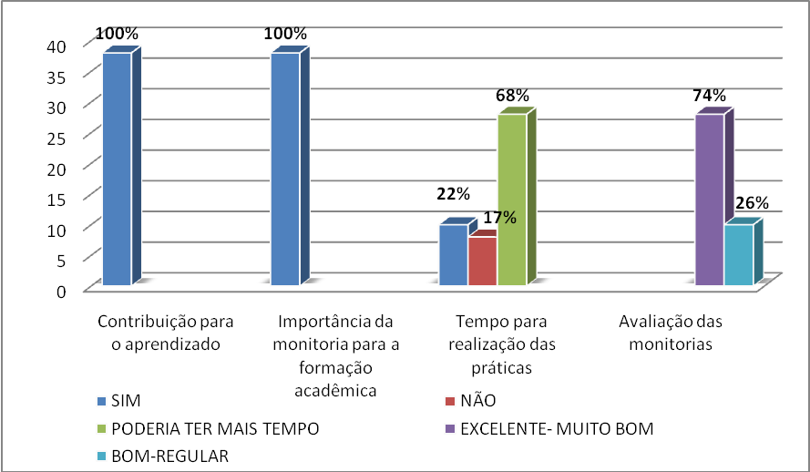

Gráfico I. Percepção dos alunos quanto às monitorias, distribuição das respostas.

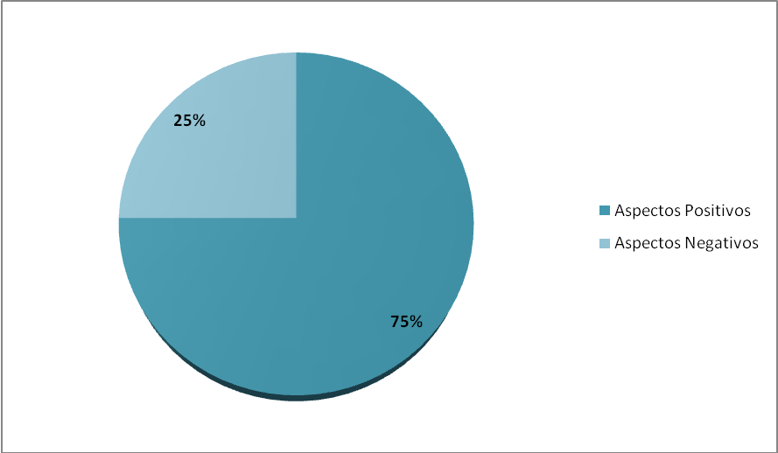

Gráfico II. Distribuição das respostas quanto aos aspectos positivos e negativos em relação à monitoria.

CONSIDERAÇÕES FINAIS
Dessa forma, observou que o projeto de monitoria proporcionou um grande aperfeiçoamento no manejo e técnicas exigidas diante da disciplina. E exercendo também um papel de responsabilidade em estar envolvida e comprometida com os acadêmicos do curso de Odontologia no processo ensino-aprendizagem, em prol da melhoria da qualidade do ensino.
Os alunos da disciplina de materiais odontológicos puderam praticar e aperfeiçoar as técnicas para desenvolvimento de um manejo eficaz e preciso, visto que as aulas foram sempre em laboratórios, dessa forma, aprimorando os conhecimentos sobre os instrumentais e executando várias vezes os procedimentos de manipulação até terem total confiança e obtendo um resultado satisfatório.
A experiência de monitoria mostra-se de extrema importância para o acadêmico, pois permite a este executar atividades no âmbito da experiência docente e vivenciar os dois papéis: o de auxiliar no processo ensino-aprendizagem e o de aluno, no processo de aquisição de habilidades. Proporcionou a aquisição de conhecimento no decorrer da trajetória do curso de Odontologia na disciplina de Materiais Odontológicos. Com base nisso, a referida Instituição encontra-se satisfeita com os resultados obtidos em seus projetos de monitorias, abrindo espaço para estudos futuros na intenção de avaliar a preparação de alunos que não puderam participar de aulas de monitorias.

REFERÊNCIAS
1. Universidade Vale dos Sinos. Monitoria. [citado em: 4 jul 2005]. Disponível em:
URL: http://www.unisinos.br/graduacaobachareladoEnfermagemindex.php?option=com_content&task=view&id=50&Itemid=144&menu_ativo=active_menu_sub&marcador=144

2. Matoso LML. A importância da monitoria da formação acadêmica do monitor. Revista Científica da escola da saúde- UNIP,2013.

3. Ministério da Saúde (BR). Conselho Nacional de Saúde. Diretrizes e normas regulamentadoras da pesquisa envolvendo seres humanos: Resolução nº 196/96.Brasília (DF): Ministério da Saúde; 1996.

4. Schneider MSPS. Monitoria: instrumento para trabalhar com a diversidade de conhecimento em sala de aula. Revista eletrônica espaço acadêmico, 2006; Mensal (65).

5. Anusavice JK. Phillips Materiais Dentários 12ª ed. 2013.

6. Bonorandi CB, Meneses E, Barbosa PF, Ximenes RSA, Coelho AR. Desenvolvimento de questionário eletrônico para avaliação do papel do monitor na disciplina de clinica integrada I, XVI Encontro de Iniciação à docência, UNIFOR, 2016.

7.Polit DF, Beck CT, Hungler BP. Fundamentos de Pesquisa em Enfermagem: métodos, avaliação e utilização. 5a ed. Porto Alegre (RS): Artes Médicas; 2004

8. GIL, A. C. Como elaborar projetos de pesquisa. São Paulo: Atlas, 2002.

9.Candau VMF. A didática em questão e a formação de educadores-exaltação à negação: a busca da relevância. In: candau, v. M. F. (org). A didática em questão. Petrópolis: vozes; 2000, p. 12-22.

